Отчет о работе за 2025 год
депутата Воронежской городской Думы VI созыва
по одномандатному избирательному округу №10
Золотарёва Алексея Алексеевича

Золотарёв Алексей Алексеевич избран депутатом Воронежской городской Думы VI созыва по одномандатному избирательному округу №10 (Советский район). С 2025 года Алексей Алексеевич занимает должность председателя постоянной комиссии по физической культуре, делам молодёжи и спорту в Воронежской городской Думы, входит в состав постоянной комиссии по информационной политики, взаимодействию с общественными объединениями и развитию гражданского общества Воронежской городской Думы. Член фракции «Единая Россия» в Воронежской городской Думе.

Работа депутата в Воронежской городской Думе
В Воронежской городской Думе депутат возглавляет постоянную комиссию по физической культуре, делам молодежи и спорту.
В течение 2025 года Золотарёв А.А. провел ряд заседаний комиссии по физической культуре, делам молодежи и спорту, на которых были рассмотрены вопросы, касающиеся деятельности спортивных учреждений городского округа города Воронежа.
– О предварительном рассмотрении проекта решения Воронежской городской Думы «О бюджете городского округа город Воронеж на 2026 год и плановый период 2027 и 2028 годов».
– О бюджете городского округа город Воронеж на 2026 год и плановый период 2027 и 2028 годов.
– О принятии в первом чтении проекта решения Воронежской городской Думы «О бюджете городского округа город Воронеж на 2026 год и плановый период 2027 и 2028 годов».
– О внесении изменений в решение Воронежской городской Думы от 26.09.2012 № 929-III «О наделении правами юридического лица управления физической культуры и спорта администрации городского округа город Воронеж».
В 2025 году Алексей Алексеевич принимал активное участие в работе постоянных комиссиях по физической культуре, делам молодёжи и спорту, по жилищно-коммунальному хозяйству, дорожному хозяйству и благоустройству, по градостроительной деятельности и земельным отношениям, по образованию, культуре и социальной поддержке населения.
В ходе заседаний были затронуты и рассмотрены вопросы, касающиеся развития спорта, спортивных учреждений города и комплексного развития социальной инфраструктуры г. Воронежа в целом.
В течение года депутат принимал участие в совместных заседаниях постоянных комиссий Воронежской городской Думы по рассмотрению отчетов Контрольно-счетной палаты городского округа город Воронеж.
Алексей Алексеевич согласно графика осуществлял приёмы граждан в общественной приемной Партии «ЕДИНАЯ РОССИЯ» Д.А. Медведева и в избирательном округе №10.
В 2025 году парламентарий провёл 27 приёмов, более 65 обратившимся была оказана необходимая консультативная, методическая и юридическая помощь. Все поступившие обращения граждан, по мнению Золотарёва А.А, не должны остаться без рассмотрения, так как любое обращение – это насущная проблема, которая требует помощи и решения. Большая часть вопросов, затронутых в обращениях, была решена положительно.

Работа в избирательном округе
Развитие инфраструктуры микрорайонов Тенистый, Шилово, Малышево Советского района, их благоустройство, создание условий для комфортного проживания с учетом интересов жителей, проживающих на данных территориях, является приоритетными направлениями для депутата.
Большое внимание Алексей Алексеевич уделяет поддержке детей, многодетных и малообеспеченных семей, семей участников СВО, инвалидов, а также людей, оказавшихся в трудной жизненной ситуации. В течение 2025 года при содействии депутата оказывалась помощь учреждениям образования, спорта, здравоохранения и культуры, проводилось благоустройство мест отдыха граждан и дворовых территорий, выделялись средства для повышения материально-технической базы учреждений образования, спорта и культуры, оказывалось содействие в мероприятиях, направленных на усиление патриотического воспитания молодёжи и пропаганды здорового образа жизни.
Результаты деятельности депутата на избирательном округе №10 в 2025 году:
– приобретены подарки для организации празднования Масленицы для членов общества инвалидов Советского района;
– приобретены подарки для празднования Масленицы в микрорайонах Тенистый, Малышево и Шилово;
– приобретены подарки для семей участников в СВО к празднованию Дня защитника Отечества;
– оказано содействие в награждении Почётными грамотами и благодарственными письмами Воронежской городской Думы сотрудников Федерации дзюдо Воронежской области;
– организовано поздравление жён участников СВО к празднованию Международного женского дня;
– оказано содействие в приобретении инвентаря для проведения субботников в микрорайонах Шилово и Тенистый;
– приобретены пасхальные куличи для членов районного общества инвалидов;
– оказано помощь в награждении активистов микрорайона Тенистый в связи с празднованием 25-летнего юбилея со дня основания микрорайона;
– оказано содействие в реконструкции Могилы Неизвестного солдата, расположенной в микрорайоне Малышево;
– поздравление ветеранов Афганской войны;
– неоднократно оказывалось содействие в сборе и отправке помощи для бойцов, участвующих в зоне СВО;
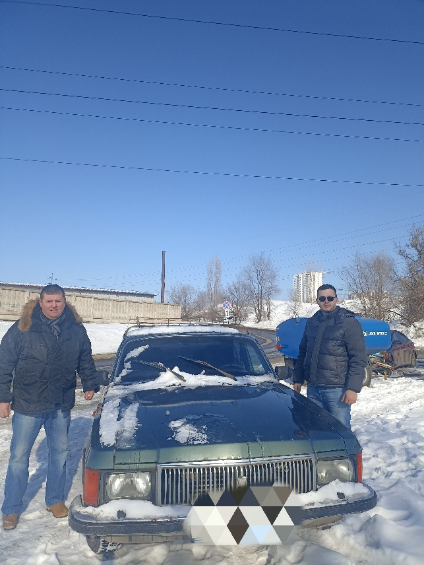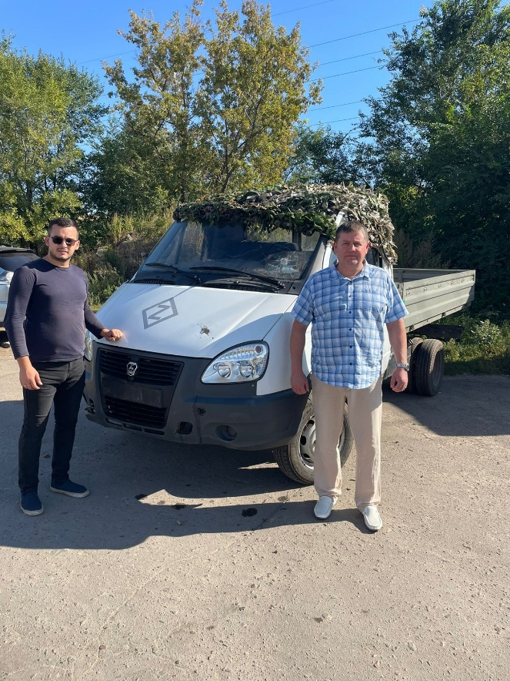

– оказано содействие в ремонте и отправке автобуса и различных автомобилей для военнослужащих участников СВО;
– оказано содействие в организации проведения благотворительных концертов в поддержку участников СВО в микрорайонах Малышево, Тенистый, парке «Танаис»;
– организовано вручение подарков для ветеранов Великой Отечественной войны к празднованию Дня Победы;
– оказано содействие в ремонте беседки для ветерана Великой Отечественной войны, проживающего в микрорайоне Тенистый:
– оказано содействие в организации проведения праздников «Международного дня соседей» в микрорайонах Шилово и Тенистый;
– оказано содействие в награждении семей участников СВО и многодетных семей в рамках празднования «Дня семьи, любви и верности»:
– оказано содействие в приобретении подарков для организации праздника, приуроченного к Международному дню защиты детей, проводимого в микрорайоне Шилово;
– оказано содействие в приобретении краски для окрашивания раздевалок, расположенных на спортивной площадке по адресу: ул. Теплоэнергетиков, 1;
– оказана материальная помощь для организации спортивных мероприятий по северной ходьбе, проводимых в микрорайоне Шилово;
– вручены сертификаты на приобретение канцелярских товаров семьям, проживающим на территории 10 округа, в рамках акции «Собери ребёнка в школу»;
– оказано содействие в создании тематического пространства "Эхо войны", посвященного 80-летней годовщине Победы в Великой Отечественной войне, на территории МБДОУ «Детский сад №119» микрорайона Тенистый;
– 3 декабря 2025 года Золотарёв А.А. поздравил инвалидов, проживающих на территории 10 округа с Международным днем инвалида, вручил подарки;
– в канун празднования Международного дня Матери депутат организовал поздравление мамам, чьи сыновья погибли, выполняя боевые задачи в ходе проведения СВО;
– в преддверии Нового 2026 года все дети участников СВО, проживающие в микрорайонах Тепличный и Малышево, получили сладкие подарки;
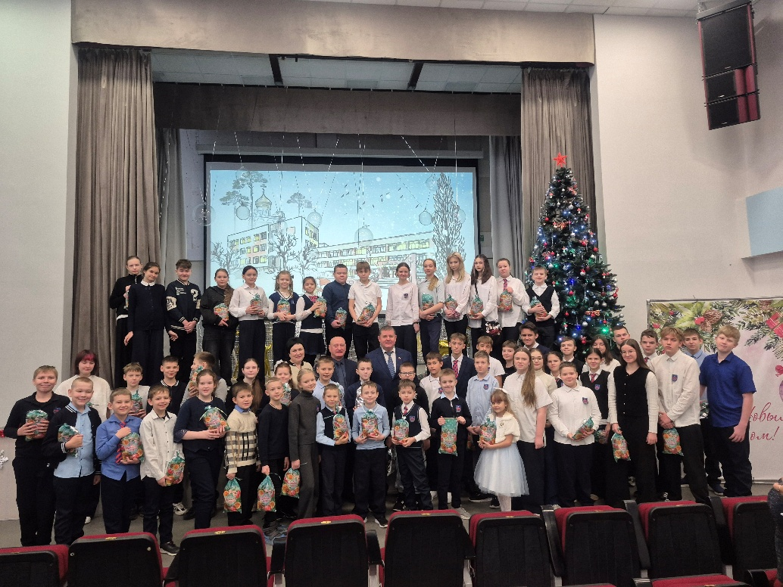
– перед новогодними праздниками депутат передал подарки для военнослужащих;
– к новогодним утренникам в 2025 году были приобретены сладкие новогодние подарки для детей подготовительных групп, посещающих детские сады №113, №114, №119, №124, №167, №170, №184, в количестве более 1000 шт.;
– приобретены новогодние подарки для детей сотрудников городской поликлиники № 7, а также для детей, посещающих МБУДО «Дом детского творчества».
Алексей Алексеевич принял активное участие в торжественных мероприятиях;
– 25 января 2025 года поздравил воронежцев с Днём освобождения г. Воронежа от немецко-фашистских захватчиков и принял участие в возложении венков и цветов к мемориалам на братских могилах №401 и №441;
– 23 февраля поздравил с Днем защитника Отечества сотрудников учреждений и предприятий 10 округа с вручением открыток;
– 9 Мая поздравил ветеранов Великой Отечественной войны с праздником Днём Великой Победы, вручил цветы и подарки;
– 8 Марта поздравил с Международным женским днем сотрудников дошкольных учреждений округа;
– депутат принимал активное участие в торжественных мероприятиях, посвященных Международному Дню медицинского работника. Почётные грамоты Воронежской городской Думы и Благодарственные письма были вручены сотрудникам: БУЗ ВО «ВГКП №7», БУЗ ВО «БСМП №1» БУЗ ВО «ВОКЦПиБС», БУЗ ВО «Воронежский областной клинический противотуберкулёзный диспансер».
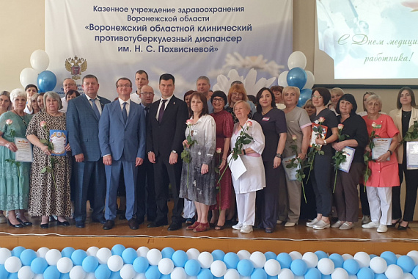
При содействии Алексея Алексеевича учреждения образования и культуры 10 округа получили дополнительные бюджетные лимиты. В результате учреждениями были проведены необходимые ремонтные работы и укреплена материально-техническая база. Обновление коснулось следующих объектов:
– приобретение оборудования и ремонт входной группы для МБОУДО «Дом детского творчества»;
– приобретение оборудования и ремонт сцены для МБУК ЦКС «Клуб Шилово»;
– приобретение оборудования для МБУДО «Детско-юношеский центр»;
– приобретение оборудования для МБОУ «СОШ №103»;
– текущий ремонт в МБОУ «СОШ №84» и «СОШ №92»;
– приобретение оборудования для МБДОУ «Детский сад №113», для МБДОУ «Детский сад №114», МБДОУ «Детский сад №119», МБДОУ «Центр развития ребёнка –детский сад №170», МБДОУ «Детский сад №124», МБДОУ «Детский сад №167» МБУДО ДШИ №18;
– замена радиаторов отопления и приобретение оборудования для МБУК ЦБС «Библиотека №33» микрорайона Шилово;
– приобретение оборудования для МБУК "ЦКС" "Клуб Малышево" и МБУК «ЦКС» «Клуб Тенистый».
Также депутат оказал содействие в командировании спортсменов МБУ «СШОР №10» и МБУ «СШОР№19» на спортивные соревнования.
Особое внимание депутат уделяет благоустройству округа. В 2025 были выделены бюджетные средства для благоустройства следующих территорий:
– установлено дополнительное детское игровое оборудование на дворовых территориях домов №8, 22, 2 по ул. Тепличная, вблизи дома №70/1 по ул. Октябрьская;
– установлено спортивное оборудования во дворовых территориях домов №6, 26 ж, по ул. Тепличная, у дома №12 по ул. Теплоэнергетиков;
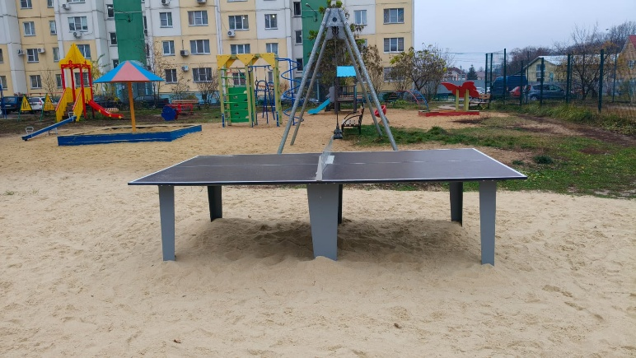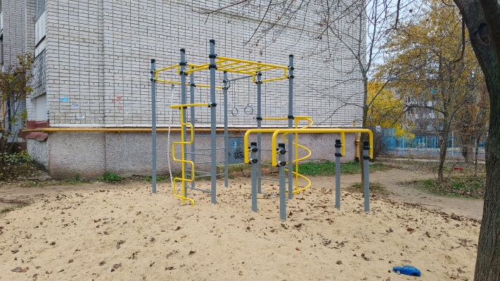
– установлено ограждение детской игровой площадки, расположенной на территории ТОС «Мечта» по ул. Октябрьская, д. 482 микрорайона Малышево;
– в сквере им «К.Ф. Федяевского» установлены скамейки и информационный стенд;
– вблизи домов № Октябрьская, д. 412 з -384/5 микрорайона Малышево организовано строительство сетей уличного наружного освещения;
– приобретена новогодняя ёлка для микрорайона Шилово;
– разработана проектно-сметная документация на реконструкцию и благоустройство спортивной площадки, расположенной по адресу: г. Воронеж, ул. Курчатова, 12.
В рамках реализации адресной программы по асфальтированию дорог частного сектора, новое асфальтовое покрытие было положено на следующих улицах: ул. Лазарева, ул. Обнинская, ул. Пойменная, ул. Школьная (от дома № 85 до домов № 308-310 на ул. Октябрьской), проезд по ул. Школьной от домов № 46-44 вдоль домов № 44/1а, 44/3, 44/4, 44/5 до ул. Лесной; проезд от ул. Лесной до ул. Испытателей.
В округе в приемной депутата еженедельно проходил приём граждан. В основном жители района обращались по вопросам ЖКХ (установка детских площадок, ремонт дорожного внутридворового покрытия, благоустройство дворовых территорий, вопросы начисления коммунальных платежей, отопление, капитального ремонта многоквартирных домов, и т.д.), а также по вопросам социального характера, включая юридическую помощь семьям участников СВО. Многим из обратившихся была оказана необходимая юридическая помощь и дана консультация. Также на основании обращений граждан депутатом направлялись письменные запросы в органы исполнительной власти для исполнения и контроля (управление жилищно-коммунального хозяйства, управление жилищных отношений, управление образования и молодёжной политики, управу Советского района и т.д.), в обслуживающие многоквартирные дома организации в Государственную жилищную инспекцию Воронежской области, Военную прокуратуру и Воронежский гарнизон Министерства обороны РФ.
Всего за 2025 год в приёмную депутата поступило 158 письменных и более 200 устных обращений.
Основой успешной деятельности депутата является наличие постоянной связи с жителями округа. Алексей Алексеевич всегда очень признателен своим избирателям за замечания, советы и предложения, которые помогут улучшить жизнь в избирательном округе № 10 города Воронежа.

Помощник депутата: Кузьмина Анна Александровна:
+7(473)294-60-65
+7-900-927-47-05
Адрес электронный почты: deputatz2016@mail.ru
Адрес приемных:
- 394070, г. Воронеж, ул. Тепличная, 8-б, отдел развития мрк. Тенистый;
- 394089, г. Воронеж, ул. Октябрьская, 70/1, отдел развития мрк. Малышево;
- 394048, г. Воронеж, ул. Теплоэнергетиков, 15-а, отдел развития мрк. Шилово.

Золотарёв Алексей Алексеевич
выражает огромную благодарность жителям избирательного округа за совместную работу, поддержку и доверие!

